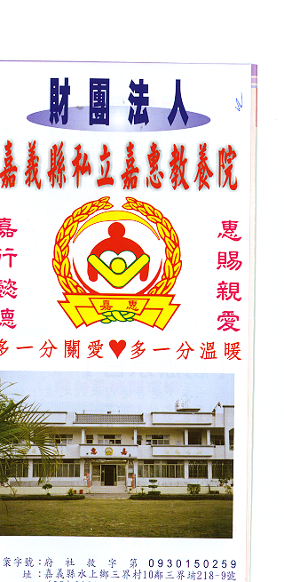
財 團 法 人 嘉 義 縣 私 立 嘉 惠 教 養 院
物 品 捐 贈 明 細 106年06月份
捐款者 | 物品 | 收據  編號 | 捐款者 | 物品 | 收據  編號 | 捐款者 | 物品 | 收據  編號
鎮興慈善會 | 麵包160粒 | 002577 | 十方眾生 | 白米100斤、油1箱(3瓶*2L) | 002592 | 林○輝 | 麵食類(米粉)1250元 | 002606
魏○宏、葉○宏通 | 口罩2盒、鉛筆6組 | 002578 | 謝○明、申○英 | 白米100斤、油1箱(3瓶*2L) | 002593 | 謝○珍 | 麵食類(米粉)1250元 | 002607
洪○紅 | 果菜、高湯各1袋 | 002579 | 溫○昌 | 白米50斤、油1箱(3瓶*2L) | 002594 | 賴○亮 | 麵食類(米粉)1000元 | 002608
方○葳 | 白米18公斤 | 002580 | 胡○妹 | 白米50斤、油1箱(3瓶*2L) | 002595 | 賴○鋒 | 麵食類(米粉)250元 | 002609
福源肉粽 | 肉粽4箱 | 002581 | 周○宏 | 白米50斤、油1箱(3瓶*2L) | 002596 | 賴○嘉 | 麵食類(米粉)250元 | 002610
尚豐企業社 | 白米4斗 | 002582 | 蕭善心人士 | 白米100斤、油1箱(6瓶*2L) | 002597 | 林○芳 | 麵食類(米粉)500元 | 002611
林○樑、林○紅蝦、林○娟 | 白米30公斤 | 002583 | 福源肉粽 | 肉粽200顆 | 002598 | 陳○蓓 | 麵食類(米粉)500元 | 002612
林○鋒、楊○涵、林○旎、林○樺 | 白米30公斤 | 002584 | 方○葳 | 白米15公斤 | 002599
李善心人士 | 白米50斤、油1箱(3瓶*2L) | 002585 | 千裕行呂○鵬 | 水果3箱 | 002600
陳○証 | 白米50斤 | 002586 | 羅○徵、盧○如 | 白米1斗 | 002601
林○松 | 白米100斤、油1箱(3瓶*2L) | 002587 | 卓○玲 | 白米2公斤 | 002602
蕭○正 | 白米50斤 | 002588 | 張○宜 | 麵食類(米粉)500元 | 002603
林○松、洪○玲 | 白米100斤、油1箱(3瓶*2L) | 002589 | 蔡○懷 | 麵食類(米粉)500元 | 002604
留善心人士 | 白米100斤、油1箱(3瓶*2L) | 002590 | 作廢 | 作廢 | 002605

